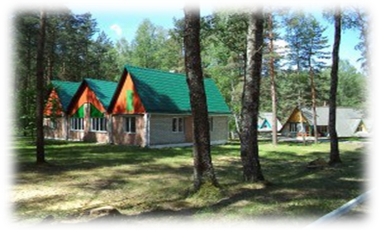
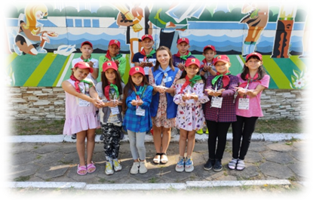

ЛЕТО – ЭТО МАЛЕНЬКАЯ ЖИЗНЬ
В прекрасном уголке Беларуси, в живописном месте, вдали от автотрасс и крупных населенных пунктов на берегу водохранилища расположена уникальная страна детства – детский оздоровительный лагерь «Голубая волна».
Вот уже многие годы радует он юных жителей своей теплотой и гостеприимностью, дарит им радостные встречи, незабываемые впечатления, хорошее настроение и дружеские отношения.
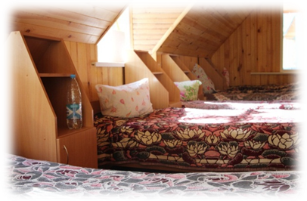
Отдел образования Зельвенского райисполкома предлагает пройти оздоровление детям в государственном учреждении «Зельвенский районный оздоровительный лагерь «Голубая волна».
В летний период 2022 года
лагерь будет функционировать
в 5 смен:
03.06.2022-20.06.2022
22.06.2022-09.07.2022
13.07.2022-30.07.2022
01.08.2022-18.08.2022
20.08.2022-28.08.2022

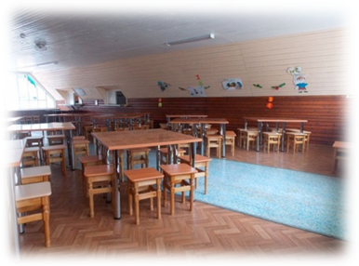
В оздоровительном лагере созданы благоприятные условия для отдыха: проживание в корпусах, имеющих отдельные комнаты у мальчиков и девочек.
Для детей организовано 5-и разовое питание, в том числе натуральные соки, свежие фрукты, выпечка. В течение летнего оздоровительного периода круглосуточно работает медпункт.
На территории лагеря есть всё для активного отдыха – площадки для игр, спортивный городок, футбольное поле, клуб, летняя эстрада, костровая.
Ребят ждут разнообразные игры, познавательные и интеллектуальные конкурсы, весёлые развлечения, спортивные праздники, встречи с интересными людьми, народными и любительскими коллективами художественного творчества, аниматорами.
Если Вы решили отдохнуть у нас – добро пожаловать!

Наши координаты:
Почтовый адрес:
Республика Беларусь, Гродненская область, Зельвенский район, д. Новосёлки
Телефоны: (801564) 71-81-5
Директор лагеря: Кичук Василий Сергеевич, телефон мобильный 8029 108 67 26
Электронная почта лагеря: golubaya_volna18@mail.ru
Страничка лагеря Вконтакте: https://vk.com/feed
Вкладка лагеря на сайте отдела: https://zelva2018volna.wixsite.com/volna
Сайт отдела: roozelva.grodno.by
E-mail: zelva_roo@mail.grodno.by

